DETERMINAZIONE DEL RESPONSABILE

REGISTRO GENERALE
Numero | Data
1031 | 10/12/2025

Settore V - Lavori Pubblici Manutenzione Ambiente Demanio Patrimonio

Ufficio Lavori Pubblici

OGGETTO: | LAVORI DI ADEGUAMENTO DEI LOCALI DELLA BOCCIOFILA DIANESE, SECONDO L’ELABORATO GRAFICO ALLEGATO ALL’ISTANZA DI ACCERTAMENTO DI COMPATIBILITÀ PAESAGGISTICA/URBANISTICA – PRATICA PAESAG-GISTICA N. 1248/2024, PRAT. EDIL. 02/2024.  AFFIDAMENTO DIRETTO AI SENSI DELL’ART. 50 C. 1 LETT. A) DEL D.LGS N. 36/2023 ALLA MARE EDILE S.R.L.S.  CIG: B98439D03D

IL RESPONSABILE DEL SETTORE

Attesa la propria competenza ai sensi:
- della Deliberazione della G.C. n° 7/2024;
- del Decreto Sindacale n° 16 del 14/06/2024 di conferimento della responsabilità della posizione organizzativa fino alla scadenza del mandato;
- del combinato disposto degli articoli 107, 2° e 3° comma e 109, 2° comma del D. Lgs. 18/08/2000, n. 267;

Richiamate:
- la deliberazione del Consiglio Comunale n° 45 del 30/07/2024, esecutiva, con la quale è stato approvato il Documento Unico di Programmazione per il triennio 2025 – 2027;
  - la deliberazione del Consiglio Comunale n° 88 del 17/12/2024, esecutiva, con la quale è stata approvata la Nota di Aggiornamento al Documento Unico di Programmazione per il triennio 2025/2027;
  - la deliberazione del Consiglio Comunale n° 89 del 17/12/2024, esecutiva, con la quale è stato approvato il Bilancio di previsione 2025-2027;

Richiamata altresì la deliberazione della Giunta Comunale n° 169 del 10/11/2025 avente ad oggetto “APPROVAZIONE PROGETTO DI ADEGUAMENTO ALLE PRESCRIZIONI DI CUI ALL’ ACCERTAMENTO DI COMPATIBILITÀ PAESAGGISTICA N. 509 DEL 13/09/2024 PROT. 21966 E SCIA ART. 37 COMMA 4 DEL D.P.R. N. 380/01 DEL 16/02/2024, PROT. 4280 PRESSO IL BAR BOCCIOFILA DIANESE “F. PURGATORIO” IN VIA LUCUS BORMANI, CENSITO AL N.C.T. AL FOGLIO 2 DM, MAPPALI 861-1017”.
Dato Atto:
- che, alla luce dell’istruttoria svolta il valore dei lavori è inferiore a 150mila euro;
- che, dato l’importo del presente affidamento, per lo stesso non vi è l’obbligo del preventivo inserimento nel programma triennale dei lavori di cui all’art. 37 del Dlgs n.36/2023;

Richiamato il Quadro Economico dell’intervento, che viene di seguito riportato:
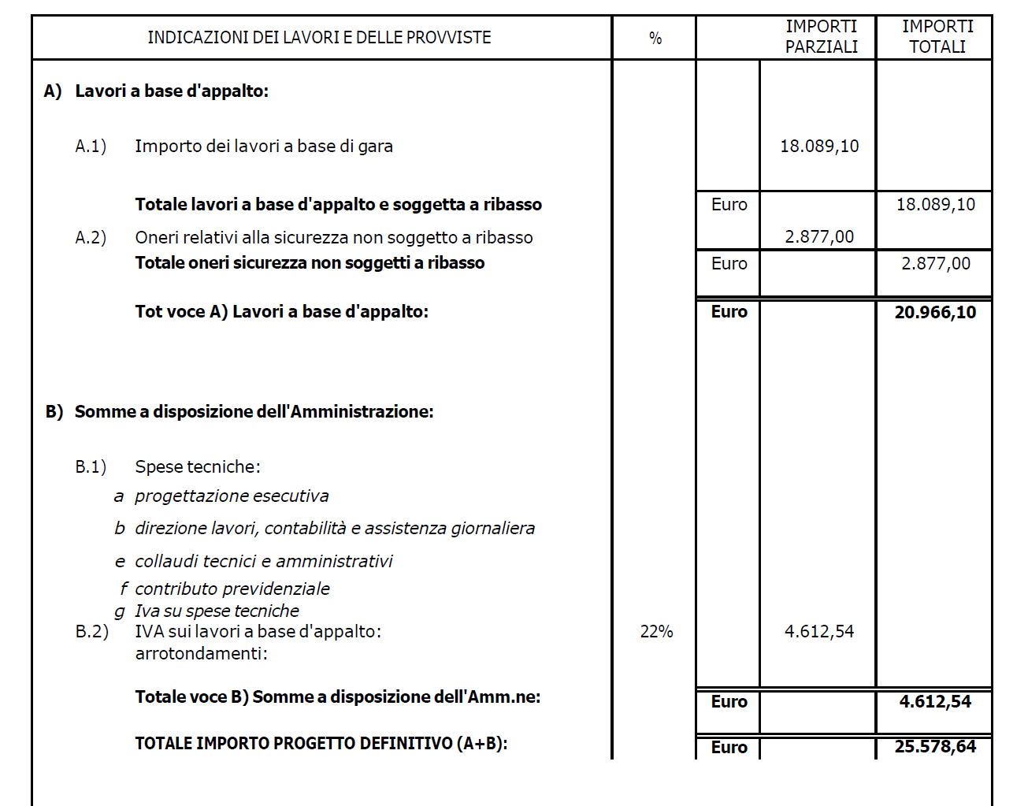
Dato atto che l’importo dei lavori risulta pari ad € 18.089,10 oltre oneri per la sicurezza per € 2.877,00 e IVA per € 4.612,54 per totali € 25.578,64;

Verificato che l’affidamento di che trattasi è di importo superiore ad € 5.000,00 per cui questo Comune è tenuto a procedere mediante ricorso a Consip-Mepa e/o a soggetti aggregatori centrali di committenza, strumenti telematici di negoziazione e similari, ecc., ai sensi dell’art. 1 comma 450 della Legge n.296/2006;
Dato Atto della conseguente attivazione della procedura di acquisto sulla piattaforma telematica Traspare, per l’affidamento dei lavori in oggetto;

Vista la lettera di invito trasmessa tramite piattaforma Traspare con la quale l’impresa Mare Edile Srls, PI 12531320013 è stata invitata a presentare un’offerta;

Richiamata l’offerta, pervenuta tramite protocollo Comunale e integrata nella piattaforma Traspare in data 10/12/2025, assunta al protocollo dell’Ente con n. 30158, dalla quale emerge che il ribasso offerto dalla Mare Edile Srls, con sede a Torino in Piazza Repubblica 1bis, PI 12531320013 è pari 5,00%, applicato all’intero importo lavori.

Ritenuto, per quanto sopra esposto, di affidare, alla Mare Edile Srls, con sede a Torino in Piazza Repubblica 1bis, PI 12531320013, l’appalto dei lavori di adeguamento alle prescrizioni di cui all’ accertamento di compatibilità paesaggistica della Bocciofila dianese, verso il corrispettivo di € 17.184,64 oltre oneri per la sicurezza per € 2.877,00 per totali € 20.061,65 = (oltre iva ai sensi di legge);
Dato atto che a tale intervento è stato acquisito CIG B98439D03D;
Dato atto che l’art. 17, comma 2, del d.lgs. 36/2023 prevede che, in caso di affidamento diretto, la decisione a contrarre individua l’oggetto, l’importo e il contraente, unitamente alle ragioni della sua scelta, ai requisiti di carattere generale e, se necessari, a quelli inerenti alla capacità economico-finanziaria e tecnico-professionale;
Dato atto, ai sensi del citato art. 17 e dell’art. 192 del TUEL, che il presente procedimento è finalizzato alla stipulazione di un contratto per l’affidamento di che trattasi le cui caratteristiche essenziali sono qui riassunte:
• Fine che con il contratto si intende perseguire e relativo oggetto: “lavori di adeguamento alle prescrizioni di cui all’ accertamento di compatibilità paesaggistica”;
• Importo del contratto € 17.184,64 oltre oneri per la sicurezza per € 2.877,00 per totali € 20.061,65 (oltre iva ai sensi di legge);
Rilevato, preliminarmente, come le prestazioni di cui in oggetto non possano rivestire un interesse transfrontaliero certo, secondo quanto previsto dall’articolo 48, comma 2, del Decreto Legislativo 36/2023, in particolare per il suo modesto valore, assai distante dalla soglia comunitaria;

Appurato che:
• l’Allegato I.1 al Decreto Legislativo 36/2023 definisce, all’articolo 3, comma 1, lettera d), l’affidamento diretto come “l’affidamento del contratto senza una procedura di gara, nel quale, anche nel caso di previo interpello di più operatori economici, la scelta è operata discrezionalmente dalla stazione appaltante o dall’ente concedente, nel rispetto dei criteri qualitativi e quantitativi di cui all’articolo 50, comma 1 lettere a) e b), del codice e dei requisiti generali o speciali previsti dal medesimo codice”;
• ai sensi dell’art. 58 del d.lgs. 36/2023, l’appalto, peraltro già accessibile dato l’importo non rilevante, non è ulteriormente suddivisibile in lotti in quanto ciò comporterebbe una notevole dilatazione dei tempi e duplicazione di attività amministrativa con evidente violazione del principio del risultato di cui all’art. 1 del Dlgs n. 36/2023;
• ai sensi dell’art. 54, comma 1, secondo periodo, del d.lgs. 36/2023, agli affidamenti diretti non è applicabile quanto disposto in ordine all’esclusione automatica delle offerte anomale;

Tenuto conto che gli affidamenti diretti sono contraddistinti da informalità e dalla possibilità per la stazione appaltante di negoziare le condizioni contrattuali con vari operatori, nel rispetto dei principi di cui al Nuovo Codice dei Contratti;

Considerato che:
• il Responsabile Unico del Progetto (RUP) ai sensi dell’art. 15 del Dlgs n.36/2023 è l’Ing. Elena Muscarella;
• il suddetto RUP è anche responsabile di procedimento per le fasi di programmazione, progettazione, affidamento ed esecuzione ai sensi dell’art. 4 della L. 241/90;
Ritenuto di assumere idoneo impegno di spesa;
Rilevato il pieno rispetto, in fase istruttoria e di predisposizione degli atti, delle disposizioni contenute nel Codice di comportamento dei dipendenti pubblici e l’insussistenza, ai sensi dell’art. 16 del Dlgs n. 36/2023 di conflitto di interesse in capo al firmatario del presente atto, al RUP, agli altri partecipanti al procedimento e in relazione ai destinatari finali dello stesso;
Accertato, ai sensi dell’art. 9 del D.L. n. 78/2009, convertito in Legge n. 102/2009, la compatibilità dei pagamenti derivanti dall’assunzione del presente impegno di spesa con lo stanziamento di bilancio e con le regole di finanza pubblica;
Valutato positivamente il presente provvedimento, sotto il profilo della regolarità e della correttezza dell’azione amministrativa, ai sensi dell’art. 147-bis, c. 1 del TUEL e del vigente Regolamento comunale sul sistema dei controlli;
Visti:
• lo Statuto e il Regolamento di organizzazione dell’Ente;
• la legge 7 agosto 1990, n. 241, “Norme in materia di procedimento amministrativo e di diritto di accesso ai procedimenti amministrativi”;
• il Regolamento sull’Ordinamento degli Uffici e dei Servizi;
• il decreto legislativo 18 agosto 2000, n. 267, “Testo unico delle leggi sull’ordinamento degli enti locali”;
• il vigente Regolamento di Contabilità comunale;

DETERMINA

- DI PRENDERE ATTO della su esposta narrativa che qui si intende integralmente richiamata per farne parte sostanziale.

- DI PROCEDERE all’affidamento diretto, ai sensi dell’art. 50, comma 1, lett. a) del Dlgs n. 36/2023 alla Mare Edile Srls, con sede a Torino in Piazza Repubblica 1bis, PI 12531320013, l’appalto dei lavori di adeguamento alle prescrizioni di cui all’ accertamento di compatibilità paesaggistica della Bocciofila Dianese, verso il corrispettivo di € 17.184,64 oltre oneri per la sicurezza per € 2.877,00 per totali € 20.061,65 = (oltre iva ai sensi di legge);

- DI IMPEGNARE in favore della Mare Edile Srls, con sede a Torino in Piazza Repubblica 1bis, PI 12531320013, per le finalità di cui trattasi, la somma di complessivi € 24.475,21 = (IVA comp.), come di seguito riportato:
Annualità | Importo | Capitolo | Operatore Economico
2025 | € 24.475,21 | 2106935 | Mare Edile Srls

- DI INVIARE la presente, per competenza, all’Ufficio di Ragioneria dell’ente e, per doverosa conoscenza, all’operatore aggiudicatario.

- DI DARE ATTO che l’ing. Elena Muscarella, Responsabile del Settore V Lavori Pubblici e Manutenzione, è il Responsabile Unico del Procedimento.

AVVERTE
Che ai sensi del quarto comma dell’art. 3 della legge 07.08.1990, n. 241, avverso il presente provvedimento è ammesso ricorso:
- giurisdizionale al T.A.R. della Liguria ai sensi dell’art. 2, lett. b) e art. 21 della Legge 1034/1971 e ss.mm.ii. entro il termine di sessanta giorni dalla scadenza del termine di pubblicazione ovvero da quello in cui l’interessato ne abbia ricevuta la notifica o ne abbia comunque avuta piena conoscenza;
- straordinario al Presidente della Repubblica per i motivi di legittimità entro 120 giorni decorrenti dal medesimo termine di cui sopra ai sensi dell’art. 8 del D.P.R. 24.01.1971, n. 1199.

Il Responsabile
Muscarella Elena / InfoCamere S.C.p.A.
Atto firmato Digitalmente

Il Responsabile
Muscarella Elena / InfoCamere S.C.p.A.
Atto firmato Digitalmente

